臺北市市場處新聞稿
發稿單位：批發市場科
發稿日期：108年8月14日
聯 絡 人：高科長振翔
聯絡電話：0912257261

未受西螺、新港產區水災影響
北市果菜批發市場供貨價格平穩

因中南部昨(13)日凌晨豪大雨，影響西螺、新港一帶葉菜類產區受到水傷，昨夜西螺搶收後，災情影響不大，而新港雨勢造成空心菜產區受損約兩成，空心菜產地平均價格由28元上漲到34元，新港區空心菜佔今日到到量24噸約佔整體進貨量1.6%，另雲林大白菜亦受損1-2成，但價格平穩，今(14)日整體大宗葉菜類數量含水量高品質不佳，但價格尚稱平穩，未受西螺、新港產區水災影響。今(14)日蔬菜到貨量1,475公噸，較前(13)日減少250公噸，每公斤34.1元，較(13)日每公斤32元，上漲2.1元。水果部分，今(14)日到貨量1,093公噸，較昨(13)日減少45公噸，每公斤47.7元較(13)日每公斤42.8元，每公斤上漲4.9元。

臺北市市場處表示，大部分蔬果價格略微上漲，後續菜價波動情形，民眾可於各市場透過QR-Code即時查詢批發交易價格，市場處亦視蔬菜到貨量及總平均價、大宗蔬菜葉菜類平均價等波動情形，適時啟動購貯計畫以平穩菜價，由臺北農產公司機動釋出購貯之國產胡蘿蔔及馬鈴薯、聯繫其他無受損之產區增量供應蔬菜、透過大臺北地區超市通路，供應6-10種平價蔬菜及啟動緊急採購措施，積極連絡共同運銷單位增加進貨量，以適時調配供應市場需求，民眾尚無需擔心。

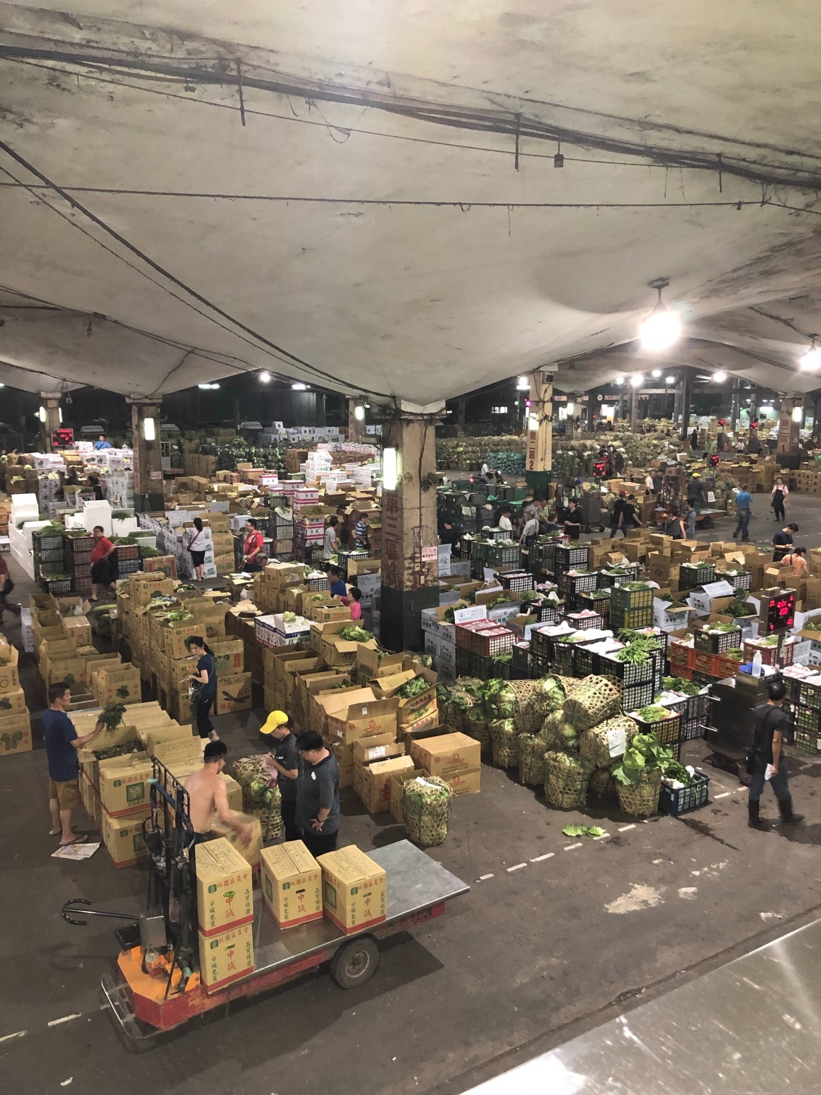

圖說:臺北市第一果菜批發市場到貨狀況
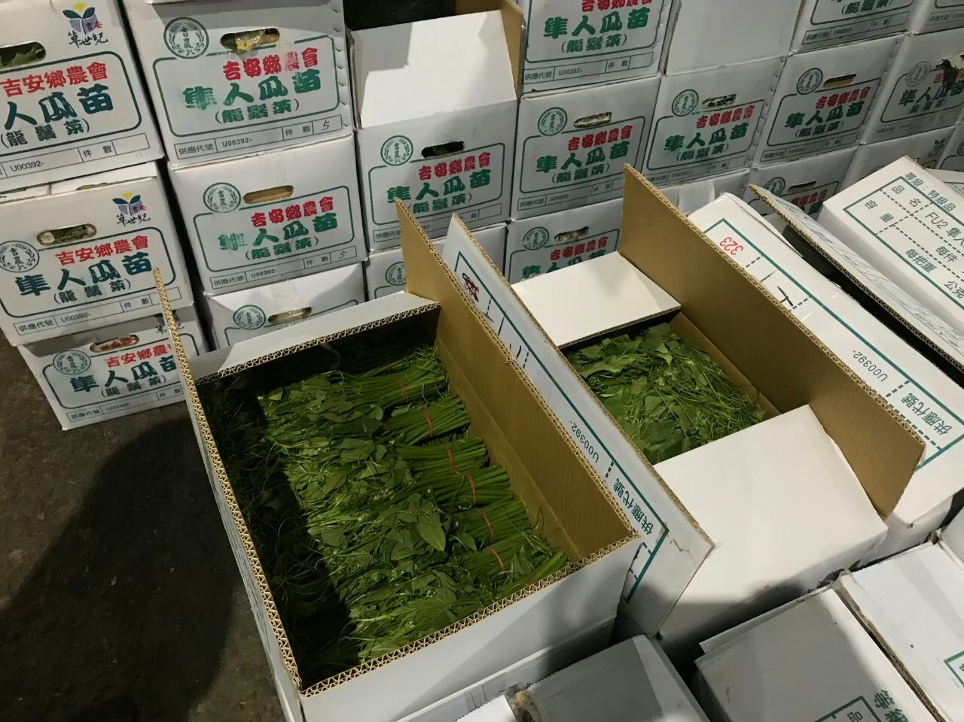

圖說:臺北市第一果菜批發市場到貨狀況

圖說: 民眾可透過QR-Code即時查詢批發交易價格

